13.00.02

УДК 811.161.1

**ОБУЧЕНИЕ ИНОФОНОВ АННОТИРОВАНИЮ НАУЧНОГО ТЕКСТА (БАКАЛАВРИАТ, ПРОФИЛЬ ОБУЧЕНИЯ – «ПЕРЕВОД И ПЕРЕВОДОВЕДЕНИЕ»)**

***Столетова Е.К., Кузнецов А.А.***

*Московский государственный лингвистический университет*

*119034, г. Москва, ул. Остоженка, д. 38, Российская Федерация*

***Аннотация.***

**Актуальность** настоящего исследования обусловлена необходимостью формирования у учащихся вузов навыков и умений работы с текстами научного стиля и подготовки студентов-инофонов к созданию вторичных и первичных научных текстов.

**Цель** работы заключается в разработке методики обучения аннотированию студентов, обучающихся по профилю «Перевод и переводоведение».

При этом нами был использован практико-ориентированный **метод**.

**Научная новизна** работызаключается в том, что был создан алгоритм обучения обозначенного контингента учащихся аннотированию научного текста, была предложена система заданий, направленных на формирование и развитие необходимых умений, а также даны рекомендации по поводу организации работы по аннотированию в онлайн-формате.

**Практическая значимость** состоит в том, что предложенным в настоящей статье алгоритмом может руководствоваться преподаватель при обучении будущих переводчиков аннотированию, а учащиеся-инофоны после выполнения предложенных заданий могут составлять собственные аннотации к текстам научного стиля.

**Результатом** исследования стала разработанная методика обучения данного контингента учащихся аннотированию. Благодаря апробации результатов исследования в аудитории иностранных студентов бакалавриата был сделан **вывод** об эффективности предложенной методики.

***Ключевые слова:*** аннотирование, учащийся, инофон, РКИ, перевод и переводоведение, научный стиль речи, речевые клише.

**TEACHING FOREIGN LEARNERS TO ANNOTATE SCIENTIFIC TEXT (BACHELOR'S DEGREE, PROFILE – «TRANSLATION AND TRANSLATION STUDIES»)**

***E. Stoletova, A. Kuznetsov***

*Moscow State Linguistic University,*

*Ostozhenka street, 38, 119034 Moscow, Russia*

***Abstract.*** The relevance of this study is due to the need for university students to develop the skills and abilities to work with scientific style texts and prepare foreign students to create secondary and primary scientific texts. The purpose of the work is to develop a methodology for teaching annotation to undergraduate students studying in the profile "Translation and Translation Studies". We turn to practice-oriented methods. The scientific novelty of the work lies in the fact that an algorithm was created for teaching the designated contingent of students to annotate a scientific text, a system of tasks aimed at the formation and development of the necessary skills was proposed, and recommendations were given on the organization of work on annotating in an online format. The practical significance lies in the fact that the algorithm proposed in this article can be guided by a teacher when teaching future translators to create annotations, and foreign language students after completing the proposed tasks can make their own annotations to scientific-style texts. The result of the study was the developed method of teaching annotation. Thanks to the approbation of the research results in the audience of foreign undergraduate students, a conclusion was made about the effectiveness of the proposed methodology.

***Key-words:*** annotation, student, foreign language, Russian for foreigners, translation and translation studies, scientific style of speech, speech cliches.

**ВВЕДЕНИЕ**

Одной из задач обучения РКИ в вузе является развитие у студентов навыков профессиональной коммуникации. Чтобы сформировать у инофонов учебно-профессиональную компетенцию, необходимо научить их анализировать логико-смысловую структуру научного текста, перерабатывать оригинальный текст во вторичный (составлять конспект, тезисы, аннотацию, реферат различных типов), принимать участие в беседе на научно-профессиональные темы.

В процессе работы обучающиеся усваивают терминологическую лексику, повторяют и закрепляют структуры языка науки (подробнее о конструкциях, актуальных для различных профилей обучения, см. [8]) и знакомятся с речевыми клише и связующими средствами языка.

В качестве основной единицы обучения используется текст, одной из причин чего является то обстоятельство, что «профессиональная речь характеризуется наличием терминологии и терминологических значений общеупотребительных слов, значения которых не отражены в словарях, и только в специальных текстах можно найти специальные определения данных понятий» [2, с.323].

Обучение работе с научным стилем речи начинается уже на предвузовском этапе. Слушателям подготовительных факультетов и отделений российских вузов, планирующим поступать на филологический факультет, адресовано учебное пособие «Первые шаги в языкознании» О.Н. Халеевой и Н.В. Татариновой [9], к которому прилагается рабочая тетрадь для самостоятельной работы. Комплекс состоит из 8 тем: «Понятие о языкознании». «Фонетика», «Графика», «Орфоэпия», «Морфемика и словообразование», «Лексикология», «Фразеология», «Грамматика».

Каждая из отобранных авторами тем сопровождается не только теоретическим обзором, но и разноформатными заданиями на отработку полученных навыков. В учебном пособии вводится терминологический аппарат современного русского языка, что способствует подготовке учащихся предвузовского отделения к обучению в бакалавриате на филологическом и лингвистическом направлениях подготовки российских вузов.

Для обучения работе с научным текстом иностранных студентов-филологов и лингвистов предназначены учебные пособия А.В. Величко и Л.П. Юдиной [1] и Н.Н. Рогозной [6]. Первое из них, «Русский язык в текстах о филологии», содержит богатый текстовый материал как по языкознанию, так и по литературоведению («Филология», «О русском национальном языке», «Понятие языковой нормы», «Язык и речь», «Что такое литературоведение», «Древнерусская литература» и мн. др.). Книга снабжена таблицами, в которых систематизированы конструкции научного стиля, связующие средства текста, средства оформления реферата.

Во втором пособии, «Читаем тексты по специальности. Лингвистика», содержатся научно-популярные тексты из энциклопедических словарей. Материал распределен по шести тематическим разделам: «Наука о языке: язык и письмо», «Система языка: законы и единицы», «Лексикология», «Части речи», «Единицы синтаксиса», «Стилистика и культура речи». Пособие идеально подходит для работы с китайскими студентами, поскольку содержит перевод глоссария на китайский язык.

Работая в аудитории иностранных студентов бакалавриата, обучающихся по профилю «Перевод и переводоведение», мы можем частично ориентироваться на пособия А.В. Величко и Л.П. Юдиной и Н.Н. Рогозной. При этом существует необходимость создания материалов, предназначенных именно для данного контингента учащихся.

Преподавателю, работающему с будущими переводчиками в Московском государственном лингвистическом университете, нужно подготовить их:

1. к прослушиванию лекций по основам теории современного русского языка и теории и практике перевода;
2. к написанию курсовой и выпускной квалификационной работ.

Именно поэтому целесообразно обращаться в первую очередь к учебно-научным текстам по языкознанию и переводоведению.

**ОСНОВНАЯ ЧАСТЬ**

**Цель** работы заключается в разработке методики обучения аннотированию студентов бакалавриата, обучающихся по профилю «Перевод и переводоведение». Для достижения поставленной цели необходимо решить следующие **задачи**: разработать алгоритм работы по обучению, создать систему заданий, направленных на формирование и развитие навыков аннотирования научного текста, дать рекомендации по обучению аннотированию в дистанционном формате. При этом нами был использован практико-ориентированный **метод**, который предполагает формирование у учащихся практических умений посредством выполнения заданий и упражнений. Мы предлагаем, в частности, систему заданий, среди которых ознакомительные, ознакомительно-поисковые, тренировочные, творческие.

Предложенная нами система заданий была апробирована в аудитории студентов 2 курса Московского государственного лингвистического университета[1] . Работа проводилась в двух учебных группах (в общей сложности в этих группах 22 обучающихся).

Аннотирование — это процесс аналитико-синтетической переработки информации первичного документа, целью которого является получение обобщенной характеристики документа, раскрывающей его логическую структуру, наиболее существенные стороны содержания и достоинства [5, с.4]. Продуктом данного процесса является аннотация.

Аннотация – вторичный научный жанр, представляет собой краткое, обобщенное описание текста книги, статьи. При этом аннотация лишь перечисляет вопросы, освещенные в первоисточнике, и не раскрывает самого содержания этих вопросов. Она отвечает на вопрос: «О чем говорится в первичном тексте?». Таким образом, аннотация дает представление о теме первоисточника и перечне вопросов, затрагиваемых в тексте, помогая осуществлять поиск и отбор необходимой информации [7].

**Организация исследования и ход работы**. На наших занятиях работа по обучению аннотированию ведется в соответствии с определенным алгоритмом. Учащимся предлагаются следующие задания.

**Задание 1. Вы научитесь писать аннотацию научного текста. Прочитайте информацию. Уточните значения выделенных слов.**

|  |
| --- |
| Аннотация представляет собой **предельно** краткое содержание текста. Аннотациями снабжают научные статьи, монографии, учебные пособия, художественную литературу. В аннотации названы тема текста и основные вопросы, которые в нём **освещены**, однако его содержание не **раскрывается**. Аннотация не может включать **фрагменты** текста, а передаёт его основные идеи другими словами.  Некоторые аннотации имеют **чисто информационный характер**, а некоторые содержат, помимо сведений о тексте, его оценку и сообщают, для какой **категории** читателей данный текст предназначен.  При составлении аннотации используются следующие **речевые клише**:  *В статье / книге / учебном пособии рассматривается (что)*  *говорится (о чём)*  *затронут вопрос (о чём)*  *Статья / книга / учебное пособие посвящена / посвящено (чему)*  *Автор касается следующих вопросов…*  *Статья / книга / учебное пособие адресована / адресовано (кому)*  *Статья / книга / учебное пособие предназначена / предназначено (для кого)* |

**Задание 2. Ответьте на вопросы.**

1. Что такое аннотация?

2. Что должно содержаться в аннотации?

3. Раскрыто ли содержание текста в аннотации?

4. Может ли в аннотации цитироваться текст?

5. Какие существуют типы аннотации?

6. Какие речевые клише используются в аннотации?

**Задание 3. Прочитайте пример аннотации к учебному пособию (Современный русский язык: учебник для вузов / П. А. Лекант, Е. И. Диброва, Л. Л. Касаткин, Е. В. Клобуков; под редакцией П. А. Леканта. — 5-е изд. — Москва: Издательство Юрайт, 2021. — 493 с.). Определите её структуру. Напишите план аннотации.**

*При выполнении задания учащиеся знакомятся с текстом аннотации.*

**Задание 4. Сравните ваш план с предложенным ниже. Это структура аннотации.**

1. Библиографические сведения (данные об авторе, название, место, время издания).

2. Тема и основные положения текста, цель автора, новая и интересная информация.

3. Адресат текста.

**Задание 5. Прочитайте следующие аннотации. Какая из них относится: к научной статье; к учебному пособию по русскому языку; к пособию по чтению для студентов-иностранцев; к художественному произведению? Поставьте номера в таблице.**

|  |  |  |  |
| --- | --- | --- | --- |
| Аннотация к статье в журнале «Педагогика» | Аннотация к учебному пособию по современному русскому языку для студентов вузов | Аннотация к пособию по чтению для студентов-иностранцев | Аннотация к художественному произведению |
|  |  |  |  |

*Далее предлагаются тексты аннотаций.*

**Задание 6. Из приведённых выше аннотаций выпишите речевые клише, использующиеся для оформления аннотации.**

**Задание 7. Познакомьтесь с некоторыми другими речевыми клише. Распределите их по столбцам таблицы.**

*Текст / статья / книга называется…*

*Текст / статья / книга посвящен(а) (чему)*

*В тексте / статье / книге рассматривается (что)*

*В тексте / статье / книге впервые ставится вопрос (о чем)*

*Текст / статья / книга предназначен(а) (для кого)*

*В тексте / статье / книге приводится определение (чего)*

*В тексте / статье / книге представлена концепция (чего)*

*Текст / статья / книга будет интересен (интересна) (кому)*

*Название текста / статьи / книги - …*

*Текст / статья / книга адресован(а) (кому)*

*В тексте / статье / книге проводится анализ (чего)*

*Текст / статья / книга рекомендуется (кому)*

*В тексте / статье / книге содержится большое количество примеров.*

*В тексте / статье / книге исследуется (что)*

*Текст / статья / книга озаглавлен(а)…*

*В тексте / статье / книге уделяется большое внимание (чему)*

*В тексте / статье / книге обобщается опыт работы (какой / над чем)*

*Текст / статья / книга полезен (полезна) (для кого)*

|  |  |  |  |
| --- | --- | --- | --- |
| **Название текста** | **Тема и основные положения текста** | **Интересная информация, содержащаяся в тексте / специфические особенности текста** | **Адресат текста** |
|  |  |  |  |

**Задание 8. Вы будете читать текст «Перевод как акт межъязыковой коммуникации». Познакомьтесь с понятиями, которые вы встретите в тексте. Подберите определение для каждого из них.**

|  |  |
| --- | --- |
| *Межъязыковая коммуникация* | описываемые в тексте предметы и связи между ними |
| *План содержания* | средства языка, служащие для передачи смысла |
| *План выражения* | процесс общения представителей различных наций |
| *Исходный язык* | язык, на который осуществляется перевод, язык-рецептор |
| *Переводящий язык* | знания реалий, необходимых для адекватной интерпретации порождаемых высказываний |
| *Предметная ситуация* | предмет языкового сообщения |
| *Фоновые знания* | язык, с которого осуществляется перевод, язык оригинала |

**Задание 9. Прочитайте текст «Перевод как акт межъязыковой коммуникации» (из учебного пособия М.Ю. Илюшкиной «Теория перевода: основные понятия и проблемы»). Ответьте на вопрос: «Что происходит в процессе перевода?».**

**Задание 10. Закончите предложения, опираясь на информацию из текста.**

В тексте рассматривается…

Предлагается определение…

Автором рассматриваются примеры…

Проводится сравнение…

Текст будет полезен…

**Задание 11. Напишите аннотацию к тексту «Перевод как акт межъязыковой коммуникации», используя написанные вами предложения (задание 10).**

Отдельного рассмотрения заслуживает обучение в дистанционном формате, при котором процесс формирования и развития необходимых навыков и умений проходит в онлайн-пространстве. Для практической реализации процесса обучения аннотированию в указанных условиях нами был отобран ряд веб-сайтов и онлайн-инструментов, которые позволяют полноценно оценивать объемные письменные работы обучающихся, получаемые в ходе прохождения курса.

Для сбора письменных ответов учащихся, их последующей проверки и обратной связи мы рекомендуем использовать онлайн-сервис «Onlinetestpad»[2] (рис.1, 2).

Рис. 1. Пример задания с открытым ответом.

Example of a task with an open answer.

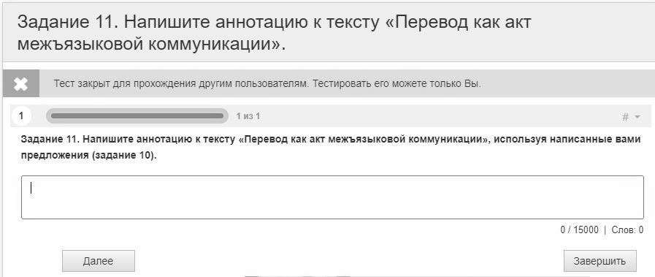

Источник: https://onlinetestpad.com/

Рис.2. Пример задания на нахождение соответствия.

Example of a matching task.

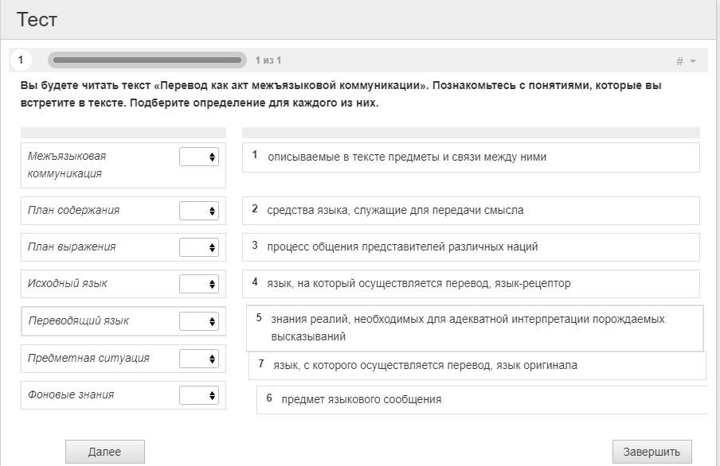

Источник: https://onlinetestpad.com/

Данное веб-приложение дает преподавателю возможность создавать различные форматы опросов и интерактивных заданий: с выбором одного ответа, с множественным выбором, со свободным ответом, заполнение пропусков и т.д. Вышеперечисленные форматы позволят перенести предложенные нами упражнения в онлайн-пространство без потери качества обучения. Все результаты сохраняются в личном кабинете преподавателя на портале, и преподаватель всегда может обратиться к любому из результатов. При этом все форматы заданий, кроме заданий со свободным ответом, проверяются в автоматическом режиме. Это позволяет существенно сократить затраты времени на проверку домашних заданий обучаемых[3].

Отметим также, что рекомендуемый нами сервис позволяет создавать задания с возможностью регистрации тестируемых по следующим критериям: фамилия, имя; возраст; уровень владения русским языком; национальность [4] [4].

**Результатом** исследования стала разработанная методика обучения аннотированию. Благодаря апробации результатов исследования в аудитории иностранных студентов младших курсов бакалавриата был сделан **вывод** об эффективности предложенной методики.

Добавим, что работа в дистанционном формате позволит преподавателю существенно расширить спектр методических приёмов при обучении аннотированию.

**ЗАКЛЮЧЕНИЕ**

Таким образом, необходимость обучения студентов бакалавриата аннотированию обоснована тем, что обучающийся должен быть готов к участию в профессиональной коммуникации, к интерпретации и переработке научного текста.

В процессе обучения на старших курсах бакалавриата, в магистратуре и аспирантуре учащимся предстоит составлять аннотации к собственным первичным текстам.

**ЛИТЕРАТУРА**

1. Величко А.В., Юдина Л.П. Русский язык в текстах о филологии. Пособие для иностранных учащихся. М.: РЯ, курсы, 2019. – 256 с.
2. Извекова Т.Ф., Захидова Л.С. Формирование основ профессионально ориентированного обучения на этапе предвузовской подготовки (из опыта работы НГМУ) // Актуальные вопросы реализации образовательных программ на подготовительных факультетах для иностранных граждан (сборник татей III Всероссийской научно-практической конференции). М., 2018. С. 321-325.
3. Илюшкина М.Ю. Теория перевода. Екатеринбург: Изд-во Урал. ун-та, 2015. – 84 с.
4. Кузнецов А.А. Опыт применения проекта Langteach-online для самостоятельной работы иностранных студентов / А. А. Кузнецов: Материалы международной конференции, Москва, 05–06 декабря 2018 года / Отв. ред. Е.Ю. Кулик. – Москва: Национальный исследовательский университет "Высшая школа экономики", 2018. – С. 96-104.
5. Леонов В.П. Реферирование и аннотирование научно-технической литературы / отв. ред. Б. С. Елепов. — Новосибирск: Наука, 1986. – 176 с.
6. Рогозная Н.Н. Читаем тексты по специальности. Выпуск 1. Лингвистика. СПб.: Златоуст, 2010. – 133 с.
7. Составление аннотации: учеб. пособие / Сост. О.А. Назарова. – Самара: Самар. гос. техн. ун-т, 2010. – 53 с.
8. Халеева О.Н., Столетова Е.К., Пахомова Е.П. Отбор универсальных конструкций научного стиля речи для обучения слушателей подготовительных факультетов / отделений // Довузовский этап обучения в России и мире: язык, адаптация, социум, специальность. сборник статей I Международного конгресса преподавателей и руководителей подготовительных факультетов: в 2 частях. Российский университет дружбы народов. 2017. С. 331-338.
9. Халеева О.Н., Татаринова Н.В. Первые шаги в языкознании. Учебное пособие по языку специальности филологического профиля для иностранных слушателей подготовительных факультетов. М.: РЯ, курсы, 2020. – 147 с.

**REFERENCES**

1. Velichko A.V., YUdina L.P. Russkij yazyk v tekstah o filologii. Posobie dlya inostrannyh uchashchihsya. M.: RYA, kursy, 2019. – 256 s.

2. Izvekova T.F., Zahidova L.S. Formirovanie osnov professional'no orientirovannogo obucheniya na etape predvuzovskoj podgotovki (iz opyta raboty NGMU) // Aktual'nye voprosy realizacii obrazovatel'nyh programm na podgotovitel'nyh fakul'tetah dlya inostrannyh grazhdan (sbornik tatej III Vserossijskoj nauchno-prakticheskoj konferencii). M., 2018. S. 321-325.

3. Ilyushkina M.YU. Teoriya perevoda. Ekaterinburg: Izd-vo Ural. un-ta, 2015. – 84 s.

4. Kuznecov A.A. Opyt primeneniya proekta Langteach-online dlya samostoyatel'noj raboty inostrannyh studentov / A. A. Kuznecov: Materialy mezhdunarodnoj konferencii, Moskva, 05–06 dekabrya 2018 goda / Otv. red. E.YU. Kulik. – Moskva: Nacional'nyj issledovatel'skij universitet "Vysshaya shkola ekonomiki", 2018. – S. 96-104.

5. Leonov V.P. Referirovanie i annotirovanie nauchno-tekhnicheskoj literatury / otv. red. B. S. Elepov. — Novosibirsk: Nauka, 1986. – 176s.

6. Rogoznaya N.N. CHitaem teksty po special'nosti. Vypusk 1. Lingvistika. SPb.: Zlatoust, 2010. – 133 s.

7. Sostavlenie annotacii: ucheb. posobie / Sost. O.A. Nazarova. – Samara: Samar. gos. tekhn. un-t, 2010. – 53 s.

8. Haleeva O.N., Stoletova E.K., Pahomova E.P. Otbor universal'nyh konstrukcij nauchnogo stilya rechi dlya obucheniya slushatelej podgotovitel'nyh fakul'tetov / otdelenij // Dovuzovskij etap obucheniya v Rossii i mire: yazyk, adaptaciya, socium, special'nost'. sbornik statej I Mezhdunarodnogo kongressa prepodavatelej i rukovoditelej podgotovitel'nyh fakul'tetov: v 2 chastyah. Rossijskij universitet druzhby narodov. 2017. S. 331-338.

9. Haleeva O.N., Tatarinova N.V. Pervye shagi v yazykoznanii. Uchebnoe posobie po yazyku special'nosti filologicheskogo profilya dlya inostrannyh slushatelej podgotovitel'nyh fakul'tetov. M.: RYA, kursy, 2020. – 147 s.

**СВЕДЕНИЯ ОБ АВТОРАХ**

***Столетова Екатерина Константиновна***, кандидат филологических наук, доцент кафедры русского языка как иностранного Московского государственного лингвистического университета; e-mail: [ekstoletova@yandex.ru](mailto:ekstoletova@yandex.ru)

***Кузнецов Андрей Андреевич***, преподаватель кафедры русского языка как иностранного Московского государственного лингвистического университета; e-mail: [andrey-kuznecov-1992@mail.ru](mailto:andrey-kuznecov-1992@mail.ru)

1. До того как учащиеся переходят непосредственно к аннотированию, они обучаются анализу логико-смысловой структуры научного текста, составлению вопросного, назывного и тезисного планов, конспектированию звучащих учебных лекций и учебно-научных письменных текстов.
2. Официальный сайт «Onlinetestpad». Электронный ресурс: <https://onlinetestpad.com> (01.11.2022)
3. Апробация данного приложения проводится уже не в первый раз. В сентябре 2017 г. было запущено пробное смешанное обучение с дистанционным контролем усвоения материала на базе проекта Langteach-online. Пилотирование смешанного обучения проводилось на иностранных студентах на подготовительном отделении международного факультета Тульского государственного педагогического университета им. Л.Н. Толстого (ТГПУ) и отделении бакалавриата по направлению «Лингвистика» факультета иностранных языков и регионоведения МГУ им. М.В. Ломоносова.
4. Названные критерии были отобраны после длительных консультаций с преподавателями МГУ, РУДН, ТГПУ.